**Как слепить «угощение» для кукол «Прянички»**

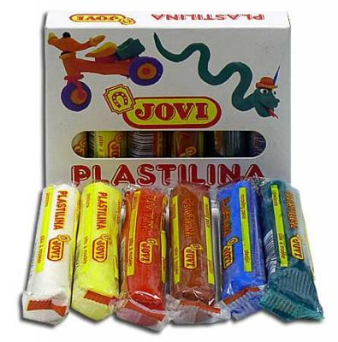*(рекомендации для родителей)*

Приготовьте настоящие пряники (можно постряпать самим, можно купить в магазине), пластилин или глину, печатки и трубочки для нанесения узора, поднос или тарелочку, куда укладывать вылепленные изделия.

Рассадите вместе с ребёнком за игрушечным столом нарядных кукол, где расставлены тарелочки, и сообщите, что куклы ждут в гости Карлонсона.

Спросите у ребёнка – знают ли он, кто такой Карлонсон, который живёт на крыше? Это смешной в меру упитанный человек, который очень любит сладкое. Спросите у ребёнка, что любит кушать Карлонсон? (варенье, конфеты, торты, печенье, пряники). Предложите ребёнку помочь куклам встретить гостя и сделать вкусное угощение – прянички.

Рассмотрите вместе с ребёнком настоящий пряничек, спросите, как можно слепить пряник из пластилина. Если ребёнок затрудняется, то напомните ему, что сначала нужно хорошо размять пластилин в руках, затем скатать его в шарик, положить на ладонь, а другой слегка сплющить так, чтобы пряник не превратился в лепёшку, не был тонким.

Ваш ребёнок немного притомился, поэтому как раз полезно сделать гимнастику для пальчиков:

Испекли всем пирожки:

Мышонку с капустой,

Мышонку с картошкой,

Мышонку с морковкой,

Мышонку с морошкой.

Для большого толстяка –

Аж четыре пирожка:

С капустой, с картошкой,

С морковкой, с морошкой.

Или – Я пеку, пеку, пеку

Деткам всем по пирожку,

А для милой мамочки –

Испеку два пряничка.

Настроение у вашего ребёнка приподнялось, самое время дать ему печатки и предложить украсить прянички. Вы тоже примите участие в украшении пряничков, покажите ребёнку, как получается у вас. Затем сложите прянички на маленький поднос или тарелочки, и поставьте куклам на стол. Полюбуйтесь тем, как удались прянички, какие они красивые и замечательные.

На протяжении всего творческого занятия с ребёнком, не забывайте его хвалить и проявляйте заботу об его хорошем настроении.

Список литературы:

Комарова Т.С. «Детское художественное творчество». Методическое пособие для воспитателей и родителей – М.: Синтез, 2009. – 120с.